Медицинская организация: ООО «Глазная поликлиника «Леге Артис»
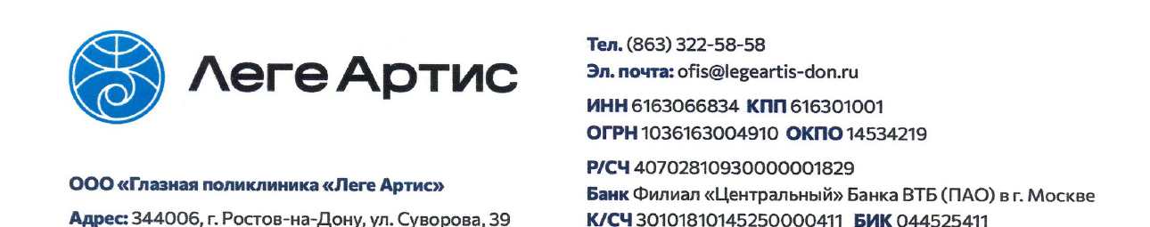
ДИСТАНЦИОННОЕ ЗАКЛЮЧЕНИЕ ДОГОВОРА
информация для сайта
Правовое основание: раздел VI, пп. 40–48 Правил № 659. Используется, если клиника фактически заключает договоры дистанционным способом.
Информация о дистанционном оформлении и записи предоставляется через официальный сайт https://legeartis-don.ru/ и контактный центр 8 (863) 333-02-14. Если конкретный договор требует собственноручного либо усиленного электронного подписания, применяется предусмотренный клиникой способ оформления.

До заключения договора пациенту/заказчику предоставляется
• наименование Исполнителя;
• ОГРН;
• номера телефонов и режим работы;
• ИНН;
• информация о предоставляемых платных медицинских услугах;
• порядок и способы оплаты;
• сведения о лицензии: регистрационный номер, дата предоставления, лицензирующий орган;
• адрес, включая e-mail, для обращений (жалоб) и требований.
По п. 42 Правил № 659 эта информация или ссылка на нее размещается на главной странице сайта или в мобильном приложении.

Подтверждение заключения договора
После заключения договора пациент/заказчик получает подтверждение, содержащее номер договора или иной идентификатор, позволяющий получить сведения о заключенном договоре и его условиях.
По требованию пациента/заказчика Исполнитель направляет экземпляр договора (или выписку), подписанный усиленной квалифицированной электронной подписью уполномоченного лица Исполнителя.

Дополнительно
• Отказ от дистанционно заключенного договора может быть совершен способом, использованным при его заключении.
• Требования, связанные с оказанными услугами, Исполнитель обязан принимать, в том числе дистанционно.

